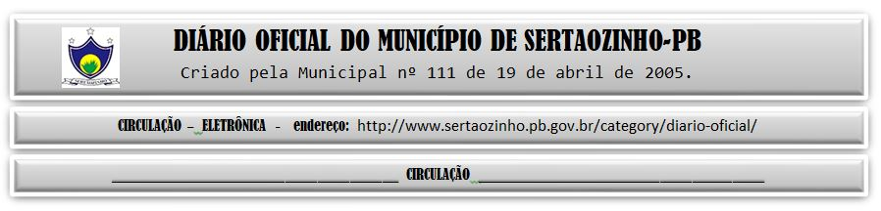

04/02/2022

|  |
| --- |
| **ESTADO DA PARAÍBA**  **PREFEITURA MUNICIPAL DE SERTÃOZINHO**    **ADJUDICAÇÃO - PREGÃO ELETRÔNICO Nº 00001/2022**  Com base nos elementos constantes do processo correspondente e observadas as disposições da legislação vigente, referente ao Pregão Eletrônico nº 00001/2022, que objetiva: Aquisições parceladas de Materiais de Limpeza, Conservação, Higienização e descartáveis diversos; ADJUDICO o seu objeto a: DISTRIBUIDORA DE PRODUTOS AGRESTE MERIDIONAL LTDA - R$ 6.300,00; KL COMERCIO DE ALIMENTOS LTDA - R$ 413.220,00; MARIA CRISTIANE LEMOS DE ARAUJO - R$ 19.730,70.  Sertãozinho - PB, 03 de Fevereiro de 2022  ANTONIO MARCOS ANDRADE DA SILVA - Pregoeiro Oficial |

PUBLICAR: